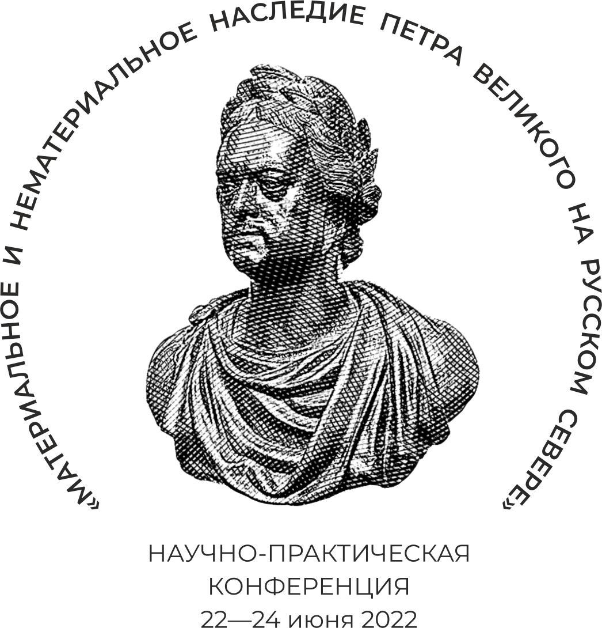

НАУЧНО-ПРАКТИЧЕСКАЯ КОНФЕРЕНЦИЯ
«МАТЕРИАЛЬНОЕ И НЕМАТЕРИАЛЬНОЕ НАСЛЕДИЕ ПЕТРОВСКОЙ ЭПОХИ НА РУССКОМ СЕВЕРЕ»,
ПОСВЯЩЕННАЯ 350-ЛЕТИЯ СО ДНЯ РОЖДЕНИЯ ПЕТРА I
(ПЕТРОЗАВОДСК, 22-24 ИЮНЯ 2022 ГОДА)



Программа конференции
«Материальное и нематериальное наследие
петровской эпохи на Русском Севере»
22 июня, среда
08:00 - 13:00 – размещение иногородних участников конференции в гостинице «Северная»
14:00 - обед иногородних участников конференции в ресторане гостиницы «Северная»
15:00 - 15:30 – регистрация участников конференции (Национальный музей Республики Карелия, пл. Ленина, д. 1)
15:30 - открытие конференции
15:30 - 16:00 – Приветствия от руководства Республики Карелия, администрации Петрозаводского городского округа, Министерства культуры Республики Карелия и ПетрГУ
16:00 - 16:15 - церемония вручения Петрозаводску знамени Петровского города
16:15 - 16:30 – пресс-подход
16:30 - 17:00 - кофе-пауза
17:00 - 18:00 – пленарные доклады (регламент до 20 минут)
«Петровская Россия: северное измерение»
Головнев Андрей Владимирович (член-корреспондент РАН, директор
Музея антропологии и этнографии РАН, г. Санкт-Петербург)

«Петр I: современный взгляд (1972-2022)»
Пашков Александр Михайлович (профессор, д.и.н.,
Петрозаводский государственный университет, г. Петрозаводск)

«Край, разбуженный Петром…»
Гольденберг Михаил Леонидович (к.п.н, директор
Национального музея Республики Карелия, г. Петрозаводск)

Завершение первого дня работы конференции
19:00 - 20:30 - ужин для иногородних участников конференции в ресторане гостиницы «Северная»

23 июня, четверг
Работа по секциям (с 10:00)
Секция 1. «Петровская эпоха и ее люди на Русском Севере»
(Национальный музей Республики Карелия, 2-й этаж, зал 24)
Модераторы: А.М.Пашков, А.Н.Старицын
1. «Русские летописи и Хронограф особого состава о поездке Петра Первого в Соловецкий монастырь в 1694 году»
Яковлев Владимир Васильевич (к.и.н., директор НИИ образовательного регионоведения РГПУ им. А.И.Герцена, г. Санкт-Петербург)
2. «Роль старообрядцев в проектах Петра I»
Ермолин Денис Сергеевич (ученый секретарь
Музея антропологии и этнографии РАН, г. Санкт-Петербург)
3. «Где искать Исаковский (Березовый) остров? Анализ староверческих источников в свете последствий строительства Беломорско-Балтийского канала»
Старицын Александр Николаевич (к.и.н., главный библиограф
ИНИОН РАН, г. Москва)
4. «В.И.Геннин, Я.Ф.Долгоруков, К.Крюйс и первые донации Петра I в Корельском уезде»
Петрова Марина Игоревна (директор
Куркиёкского краеведческого центра, п. Куркиёки, Карелия)
5. «Дать своему достоянию святое употребление…» О благах и пожертвованиях Петра I, его родственников и подвижников на монастыри, церкви, обители Олонецкой губернии»
Мошина Татьяна Александровна (краевед, г. Петрозаводск)
12:00 - 12:30 – кофе - пауза
6. «К вопросу об истории и современном состоянии традиционного судостроения и судоходства на древнем «Новгородском пути»
Наумов Юрий Михайлович (Музей-заповедник «Кижи», г. Петрозаводск)
7. «Сподвижники Петра I у истоков регулярного судостроения в Архангельске»
Гостев Игорь Михайлович (заведующий отделом
Архангельского краеведческого музея, г. Архангельск)

8. «Роль Олонецкой верфи и Петровского завода в создании и вооружении галерного флота Петра»
Кутьков Николай Петрович (краевед, г. Петрозаводск)

9. «Судостроение на р. Луге в годы Северной войны»
Половинкин Игорь Валерьянович (заведующий
Музеем Лужкого судоходства, г. Луга)

Секция 2. «Историческая память о Петре I и его эпохе на Русском Севере»
(Национальный музей Республики Карелия, 1-й этаж, Зал Благородного собрания)
Модераторы: А.В.Пигин, В.Г.Баданов
1. «Репрезентация образа Петра Первого в карелоязычном фольклоре»
Миронова Валентина Петровна (к.ф.н, с.н.с. Института языка, литературы и истории КНЦ РАН, г. Петрозаводск)
2. «Фольклорные истоки рассказа В. И. Пулькина «Медный вершник»»
Урванцева Наталья Геннадьевна (к.ф.н., доцент
Петрозаводского государственного университета, г. Петрозаводск)
3. «Памятники рукописной книжности Петровской эпохи севернорусского происхождения»
Пигин Александр Валерьевич (к.ф.н, в.н.с. Института языка, литературы и истории КНЦ РАН, г. Петрозаводск, в.н.с. Института русской литературы (Пушкинского дома), г. Санкт-Петербург)
4. «Историк Н.Г.Устрялов о деятельности Петра Великого на Русском Севере»
Баданов Вадим Георгиевич (к.и.н., доцент Карельского филиала РАНХиГС при Президенте Российской Федерации, г. Петрозаводск)
5. «Академик В.В.Радлов и его деятельность по увековечению памяти Петра Великого»
Терюков Александр Иванович (к.и.н., с.н.с. Музея антропологии и этнографии РАН, г. Санкт-Петербург)
6. «Социокультурные аспекты празднования двухсотлетнего юбилея Петра I в Олонецкой губернии»
Лиман Игорь Геннадьевич (аспирант Института языка, литературы и истории КНЦ РАН, г. Петрозаводск)
12:00 - 12:30 – кофе - пауза
7. «Гимн Петру Великому или Гимн Петрозаводску»: о музыкально-поэтическом сочинении двух петрозаводских учителей»
Семакова Ирина Борисовна (музыковед, фольклорист, г. Петрозаводск)
8. «Возведение гарнизонного собора Христа Спасителя в Выборге в контексте исторической памяти о Петре Великом в Выборгской губернии»
Мельнов Алексей Витальевич (к.и.н., заместитель директора по научной работе Выборгского объединенного музея-заповедника, г. Выборг)
9. «Советизация» Петра Первого в 1930-е гг. (по материалам одноименной пьесы А.Н. Толстого и фильма В.М. Петрова)»
Гаргянц Мария Георгиевна (Европейский университет,
Санкт-Петербургский институт истории РАН, г. Санкт-Петербург)
10. «Реконструкция эпохи и событий Северной войны 1700 - 1721 годов военно-историческими клубами Карелии: инициативы, их результаты и опыт»
Федосов Александр Валентинович (реконструктор, г. Петрозаводск)
11. «Детали и образы Петровской эпохи в серии офортов Юрия Люкшина «Страницы истории Петербурга» (из фондов Музея изобразительных искусств Республики Карелия)
Никифорова Людмила Александровна (заведующая отделом
Музея изобразительных искусств Республики Карелия, г. Петрозаводск)

Секция 3. «Петровские памятники, памятные места и артефакты
на Русском Севере»
(Национальный музей Республики Карелия,1-й этаж, конференц-зал)
Модераторы: М.Л.Гольденберг, Ю.М.Наумов
1. «Петровский сад и дворец при устье Лососинки»
Иванов Александр Петрович (краевед, г. Петрозаводск)
2. «Памятники петровской эпохи в монастырях Олонецкой епархии в середине XVIII – начале ХХ века»
Кожевникова Юлия Николаевна (к.и.н., ведущий специалист
Национального парка «Водлозерский», г. Петрозаводск)
3. «Бюст Петра I из Петрозаводского общественного сада: первый официальный памятник императору в Петрозаводске»
Ленчицкая Мария Александровна (главный архивист
Национального архива Республики Карелия, г. Петрозаводск)
4. «Реализация проекта «Наследие Петра Великого» на памятниках петровской эпохи в Карелии»
Дубова Марина Валентиновна (начальник отдела Республиканского центра по государственной охране объектов культурного наследия, г. Петрозаводск)
5. «Дорога из Арктики. По следам Петра Великого». Наука и туризм: стратегии взаимодействия на примере нового межрегионального туристического маршрута, посвященного 350-летию Петра Великого.
Юркина Мария Дмитриевна (исполнительный директор Ассоциации развития и освоения труднодоступных территорий «Русское вездеходное общество»,
г. Санкт-Петербург)
6. «Рождение Петрозаводска». Из опыта работы Национального музея Республики Карелия со школьниками начального и среднего звена.
Фокина Юлия Андреевна (экскурсовод
Национального музея Республики Карелия, г. Петрозаводск)

7. Характеристика, особенности и природное окружение фрагментов «Осударевой дороги» в урочище «Красная мычка» (среднее течение реки Нюхча). Доклад представляет Белов Владимир Иванович. г.Петрозаводск.

Шелехов Александр Михайлович
(независимый исследователь, г. Слуцк, Беларусь)

12:00 - 12:30 - кофе пауза
14:00 - 15:00 – обед для иногородних участников конференции

15:00 - 15:20 – подведение итогов конференции. Выступления руководителей секций и участников конференции. Зал Благородного собрания.
15:20 - 15:30 Подписание соглашения о сотрудничестве между Национальным музеем Республики Карелия и Музеем антропологии и этнографии имени Петра Великого (Кунсткамера) Российской Академии наук
Головнёв Андрей Владимирович (член-корреспондент РАН, директор Музея антропологии и этнографии РАН, г. Санкт-Петербург)
Гольденберг Михаил Леонидович (к.п.н, директор Национального музея Республики Карелия, г. Петрозаводск)
15:30 - 16:40 Презентация книг и журналов (регламент до 10 минут):
«Петр I и Беломорье. Русский Север в петровскую эпоху в художественной литературе, живописи».
Представляют: Первышко Анатолий Иванович и Роц Людмила Григорьевна (г. Санкт-Петербург)

Мегорский В. П. «Петрозаводск при Петре Великом» и другие сочинения. Петрозаводск, 2021.
Представляет Пашков Александр Михайлович (г. Петрозаводск)
Урванцева Н. Г. Петр Великий как фольклорный герой Русского Севера. СПб., 2021.
Представляет Урванцева Наталья Геннадьевна (г. Петрозаводск)
Граница Ништадтского мира – Линия Петра Великого. Материалы международной научной конференции, посвященной 300-летию окончания Великой Северной войны и заключению Ништадтского мирного договора (6-9 октября 2021 года, г. Выборг). Ч. 1. СПб., 2022.
Представляет Мельнов Алексей Витальевич (г. Выборг)
Журнал «Ученые записки Петрозаводского государственного университета». 2022. Т. 44. № 4 (тематический номер, посвященный 350-летию Петра I).
Представляет Ровенко Надежда Виленовна (г. Петрозаводск)
Журнал «Новый часовой». 2022. № 23 (тематический номер, посвященный 350-летию Петра I).
Представляет Яковлев Владимир Васильевич (г. Санкт-Петербург)
300 лет большой победы: Петр I и Северная война / Cост. С. В. Ефимов. СПб., 2022 (проект реализован при содействии холдинга GS Group).
Представляет Гольденберг Михаил Леонидович (г. Петрозаводск)
16:40 - 17:00 Презентация межмузейной выставки «Петровские реликвии – сохраненные и утраченные» (Петрозаводск - Соловки - Архангельск)
Представляют: Гостев Игорь Михайлович (г. Архангельск) и
Кузнецов Денис Николаевич (г. Петрозаводск)
17:00 - 17:30 - кофе - пауза
19:00 - 21:45 – посещение оперетты И. Кальмана «Мистер Икс» в Музыкальном театре Республики Карелия (для иногородних участников) (пл. Кирова, д. 4).

24 июня, пятница
11.00 - отъезд в Марциальные воды от Национального музея Республики Карелия
12:30 - 14:00 – экскурсия в Музей истории первого российского курорта «Марциальные воды», посещение Церкви апостола Петра, дегустация марциальной воды
14:00 - 15:00 – обед в санатории «Марциальные воды»
16:00 - отъезд из Марциальных вод
17:00 - возвращение в Петрозаводск. Отъезд участников конференции

